Estado de Psyche | Propósito
👋 Bienvenida | Generar cercanía desde el primer momento.
👂 Escuchando | Hacer sentir al estudiante que está siendo atendido.
🤔 Analizando | Comunicar que la IA está procesando la información.
💙 Empatía | Acompañar situaciones de alerta sin alarmar.
🌱 Esperanza | Motivar pequeños pasos hacia el bienestar.
🤝 Apoyo | Transmitir presencia y confianza en momentos de riesgo.  
🧘 Respiración | Guiar ejercicios de regulación emocional.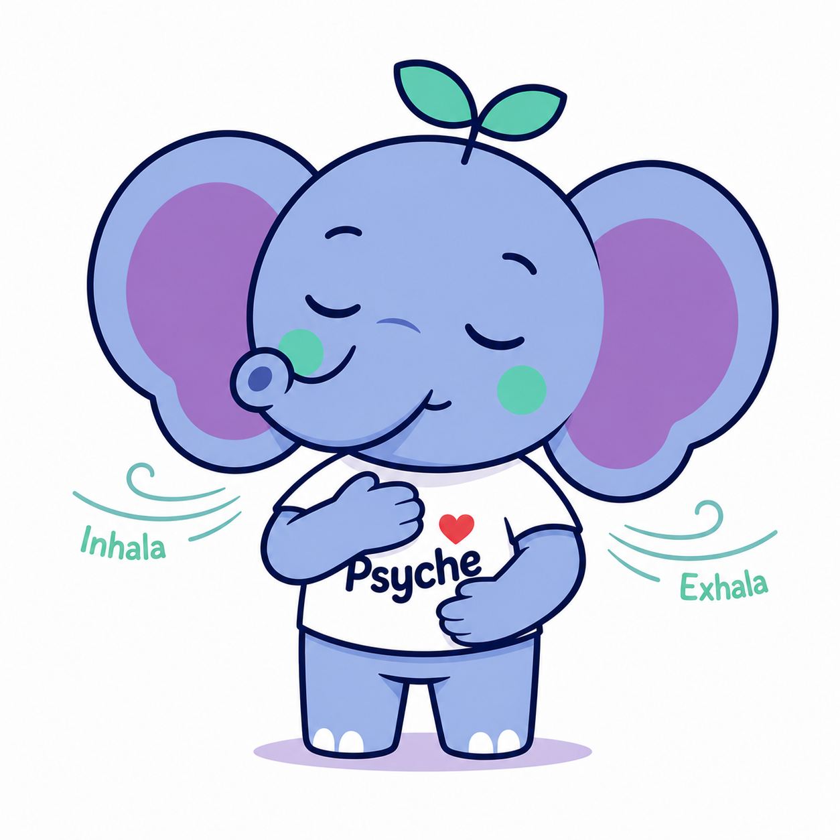
🎉 Celebración | Reforzar positivamente hábitos saludables.
👋 Despedida | Cerrar cada interacción con cercanía y gratitud.

